CasaViva: Sistema IoT Integrado à Alexa para Promoção da Saúde e Bem-Estar em Ambientes Residenciais
João Pedro Lima Lustosa Amorim, Islas Matheus Coelho Azevedo, Andre Luis De Oliveira
Faculdade de Computação e Informática
Universidade Presbiteriana Mackenzie (UPM) – São Paulo, SP – Brazil
joaopedrolima.amorim1@mackenzista.com.br, islas.azevedo@mackenzista.com.br

Abstract. The CasaViva project presents a home-based Internet of Things (IoT) solution integrated with Alexa to promote health and well-being. The system monitors temperature, humidity, air quality, and noise, issuing alerts and activating devices such as humidifiers or lighting. Sensors, cloud services, and automation work in real time, enabling voice interaction and customized routines (WHO, 2018; SMITH et al., 2022). The approach aims to reduce respiratory diseases, improve sleep, support mental health, and encourage healthy habits. In line with UN SDG 3, the project shows how affordable IoT and voice assistants can turn homes into safer, more sustainable environments that enhance everyday quality of life (IPEA, 2022; NEWBURY et al., 2024).

Resumo. O projeto CasaViva propõe uma solução doméstica em Internet das Coisas (IoT) integrada à Alexa para promover saúde e bem-estar. O sistema monitora temperatura, umidade, qualidade do ar e ruído, enviando alertas e acionando dispositivos como umidificadores ou iluminação. Sensores, nuvem e automação interagem em tempo real, permitindo comunicação por voz e rotinas personalizadas (WHO, 2018; SMITH et al., 2022). A proposta busca reduzir doenças respiratórias, melhorar o sono e apoiar a saúde mental, além de estimular hábitos saudáveis. Alinhado ao ODS 3 da ONU, o projeto demonstra como tecnologias acessíveis e de baixo custo podem transformar a rotina residencial em um ambiente mais seguro, sustentável e favorável à qualidade de vida (IPEA, 2022; NEWBURY et al., 2024).
Palavras-chave: IoT, Alexa, bem-estar, qualidade do ar, ODS3, automação, saúde mental.

1. Introdução
O crescimento das cidades e a rotina intensa têm impacto direto na saúde física e mental das pessoas, tornando cada vez mais comum o surgimento de problemas respiratórios, distúrbios do sono e quadros de ansiedade. Ambientes domésticos mal ventilados, variações bruscas de temperatura, excesso de ruído e baixa umidade do ar agravam esses desafios, afetando a qualidade de vida (WHO, 2018; SMITH et al., 2022; NEWBURY et al., 2024). Nesse cenário, soluções tecnológicas capazes de monitorar condições ambientais e auxiliar na prevenção de doenças tornam-se fundamentais para o bem-estar diário (IPEA, 2023).
O projeto CasaViva surge como resposta a essa necessidade, unindo Internet das Coisas (IoT) e a assistente virtual Alexa para criar um lar inteligente voltado à saúde e ao conforto. Ao integrar sensores ambientais, análise em nuvem e interação por voz, o sistema permite alertas em tempo real e automação de rotinas saudáveis. Sua proposta está alinhada ao Objetivo de Desenvolvimento Sustentável 3 (ODS 3), que busca assegurar uma vida saudável e promover o bem-estar para todas as idades (NAÇÕES UNIDAS NO BRASIL, 2025; ORGANIZAÇÃO MUNDIAL DA SAÚDE, 2024).

2. Materiais e métodos
O projeto CasaViva tem como propósito desenvolver uma solução integrada de Internet das Coisas (IoT) voltada à promoção da saúde e do bem-estar em ambientes residenciais, por meio da integração com a assistente virtual Alexa. O sistema busca solucionar o problema da falta de monitoramento contínuo das condições ambientais domésticas, como temperatura, umidade, qualidade do ar e ruído, fatores que afetam diretamente a saúde respiratória, o sono e o equilíbrio emocional.
A abordagem proposta combina hardware embarcado, protocolo de comunicação leve (MQTT) e serviços em nuvem para permitir o monitoramento em tempo real e a automação de respostas corretivas, como o acionamento de dispositivos de conforto e segurança ambiental.

2.1 Plataforma de Prototipagem e Arquitetura do Sistema
A equipe de desenvolvedores do projeto CasViva optou pela utilização da plataforma ESP32, um microcontrolador de 32 bits com duplo núcleo Tensilica LX6, Wi-Fi 802.11 b/g/n e Bluetooth 4.2 integrados, o que elimina a necessidade de módulos externos de comunicação. Essa escolha justifica-se pela capacidade de processamento, baixo consumo energético e ampla compatibilidade com sensores digitais, tornando-o ideal para aplicações de IoT residenciais (HEATH, 2021).
A arquitetura geral segue o modelo Sensor–Gateway–Cloud–Application, conforme a Figura conceitual descrita a seguir:
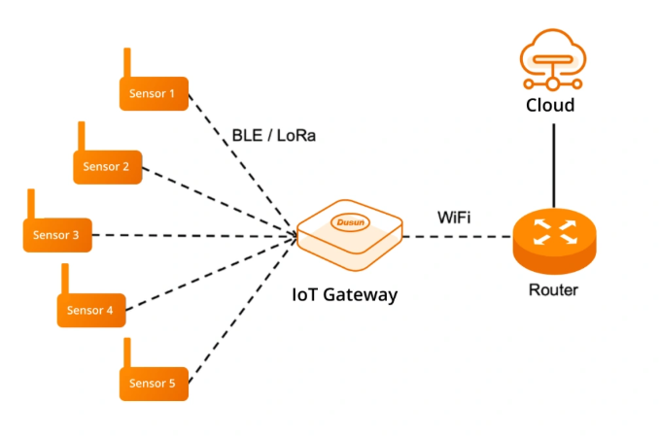
Figura 1 – Modelo Sensor-Gateway-Cloud-Application. Fonte: dusuniot.com
- Camada de sensores: coleta dados ambientais em tempo real;
- Camada de gateway (ESP32): processa os dados via protocolo MQTT para o broker na nuvem;
- Camada de nuvem: armazena, analisa e disponibiliza as informações por meio de APIs e dashboards;
- Camada de aplicação: compreende a integração com a Alexa Smart Home Skill API, permitindo comandos de voz e respostas automatizadas.
Essa estrutura modular garante escalabilidade, interoperabilidade e segurança na comunicação entre dispositivos e serviços.

2.2 Componentes de Hardware
O sistema CasaViva é composto pelos seguintes sensores e atuadores:
- DHT22 (AM2302): sensor digital de alta precisão para leitura de temperatura (±0,5 °C) e umidade (±2 %). Os dados coletados permitem ajustar o conforto térmico através do ar-condicionado ou do umidificador e prevenir ressecamento das vias respiratórias.
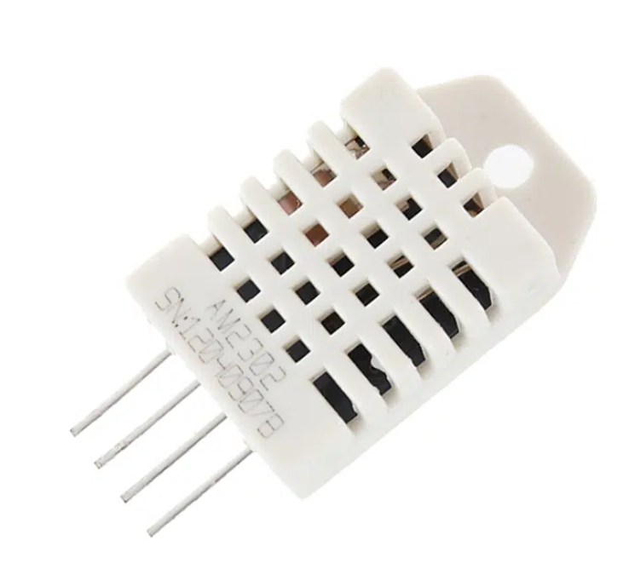
Figura 2 – DHT22 (AM2302). Fonte: makerhero.com

- MQ-135: sensor de gases voltado à detecção de componentes nocivos, como amônia, dióxido de carbono, benzeno e fumaça, possibilitando identificar poluentes prejudiciais à saúde e acionar a ventilação automática.
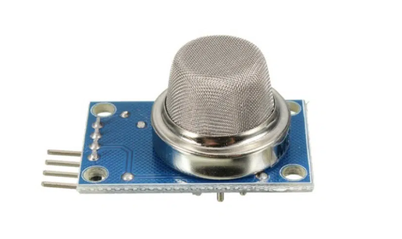
Figura 3 – Módulo MQ – 135. Fonte: makerhero.com
- KY-037: sensor de intensidade sonora, utilizado para monitorar ruídos ambientais e emitir alertas em níveis acima de 70 dB, que afetam o sono e o bem-estar mental.

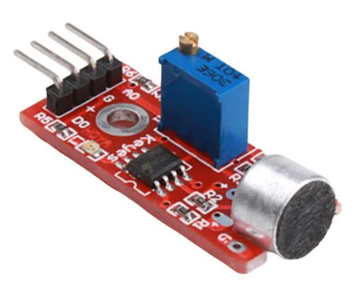
Figura 4 – KY-037. Fonte: eletrogate.com

- Relé de 5 V: atuador responsável pelo acionamento automático de umidificadores, ventiladores ou iluminação, conforme os limites configurados.

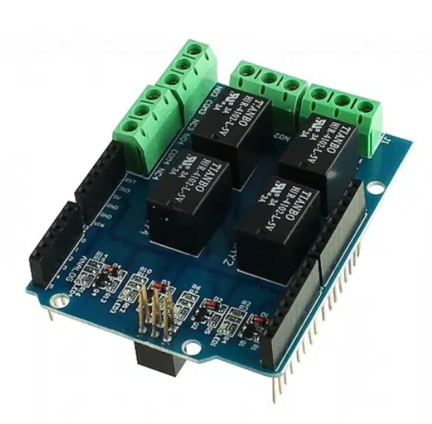
Figura 5 – Relé de 5 V. Fonte: makerhero.com

- Ar-condicionado inteligente: dispositivo integrado via relé e controlado pela Alexa. Atua automaticamente quando a temperatura ultrapassa o limite ideal definido pelo usuário, garantindo conforto térmico.
- Umidificador ultrassônico: regulado pelo sensor DHT22 e acionado quando a umidade ambiente cai abaixo de um valor crítico, mantendo a qualidade do ar adequada.
- Lâmpada inteligente RGB: controlada por voz ou por comandos automatizados via MQTT. Sua cor varia conforme as condições ambientais (verde = ideal; amarelo = alerta; vermelho = crítico).
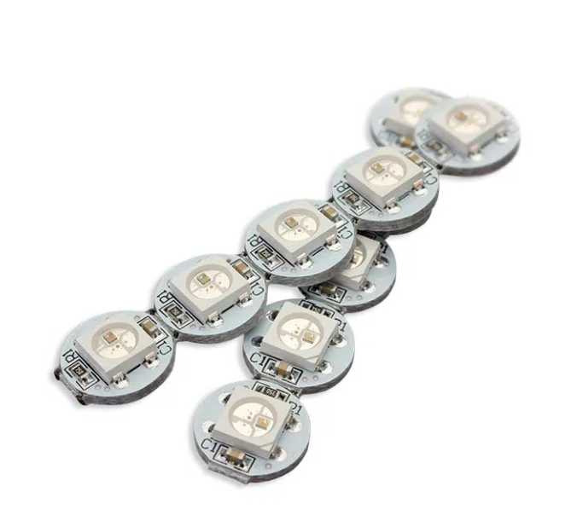
Figura 6 – LED RGB. Fonte: makerhero.com

2.3 Comunicação e Protocolo MQTT
A comunicação entre o ESP32 e a nuvem utiliza o protocolo MQTT (Message Queuing Telemetry Transport), um padrão leve baseado em TCP/IP, ideal para sistemas com restrição de largura de banda e energia. O modelo publish/subscribe é adotado para garantir eficiência e desacoplamento entre os nós.
O ESP32 atua como cliente publisher, enviando leituras para tópicos específicos (ex: /CasaViva/temperatura, /CasaViva/qualidadeAr, /CasaViva/ruido), enquanto a nuvem e a Alexa atuam como subscribers, recebendo as atualizações em tempo real. Essa configuração permite a integração transparente entre hardware físico, serviços em nuvem (AWS IoT Core) e interfaces de voz (Alexa Skills Kit) (IBM, 2021; SANTOS et al., 2021)

2.4 Ambiente de Desenvolvimento e Simulação

O firmware será desenvolvido na Arduino IDE utilizando bibliotecas específicas para DHT22, MQ-135 e PubSubClient (para MQTT). A comunicação segura será realizada via TLS com autenticação de certificados.
A integração com Alexa se dará por meio da AWS IoT Core e do Alexa Smart Home Skill API, que converte os tópicos MQTT em intents compreensíveis pela assistente. Essa configuração permitirá comandos como “Alexa, qual é a qualidade do ar da sala?” ou “Alexa, ligue o umidificador do quarto”.
Os testes iniciais serão conduzidos em simuladores virtuais, como Wokwi IoT Simulator e Tinkercad Circuits, para validar a lógica de controle e comunicação antes da prototipagem física. Posteriormente, será avaliado o desempenho em termos de latência MQTT, tempo de resposta dos sensores e eficiência energética.

2.5 Ferramentas Complementares

- AWS Lambda e DynamoDB: responsáveis pelo processamento e armazenamento dos dados ambientais;
- Painel Web (Dashboard): desenvolvido em HTML/CSS/JavaScript, exibe em tempo real os valores dos sensores e o status dos atuadores;
- GitHub: controle de versão e repositório de código-fonte;
- Google Colab: análise exploratória dos dados coletados para avaliação de padrões ambientais.

2.6 Montagem e Teste do Protótipo CasaViva

O protótipo foi desenvolvido com base na plataforma ESP32 DevKit V1, responsável pela aquisição, processamento e comunicação dos dados obtidos pelos sensores instalados no ambiente. O projeto foi montado virtualmente no software Fritzing, permitindo a visualização detalhada das conexões e a validação da topologia elétrica antes da implementação física.
A tabela abaixo apresenta o mapeamento dos pinos utilizados na montagem do circuito. Cada componente foi conectado respeitando suas especificações técnicas de alimentação e comunicação digital. Um resistor de 10kΩ foi inserido entre o pino VCC e o DATA do sensor (com a função pull-up) para garantir a estabilidade do sinal de leitura.
COMPONENTES | FUNÇÕES | PINOS (ESP32)
DHT22 | Sensor de temperatura e umidade | GPIO 4
KY-037 | Sensor de som (saída analógica) | GPIO 34
MQ-135 | Sensor de gases (saída analógica/digital) | AOUT → GPIO 35 / DOUT → GPIO 32
LCM1602 IIC1 | Display LCD 16×2 via I²C | SDA → GPIO 21 / SCL → GPIO 22
RN-41 | Módulo Bluetooth | TX → GPIO 17 / RX → GPIO 16
LED RGB | Atuador luminoso | R → GPIO 25 / G → GPIO 26 / B → GPIO 27
Alimentação 5 V | Módulos 5 V (LCD, sensores) | VIN
Alimentação 3,3 V | RN-41 | 3V3
GND | Referência comum | Todos os módulos

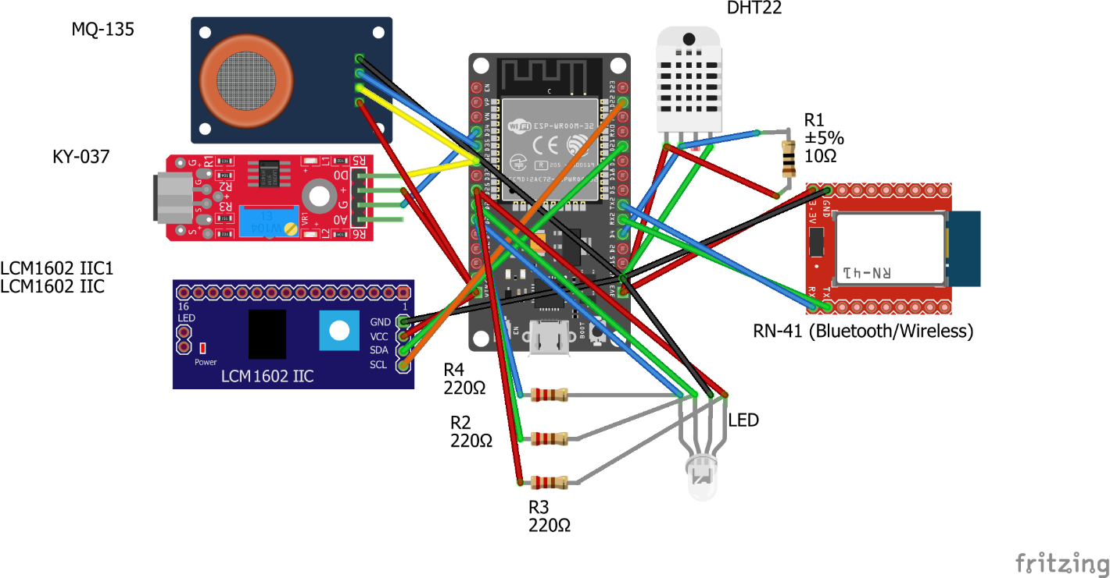
Figura 7 – Protótipo do Projeto CasaViva. Representação esquemática das conexões entre o microcontrolador ESP32 e os sensores/atuadores KY-037 (microfone), MQ-135 (gás), DHT22 (temperatura e umidade), RN-41 (módulo Bluetooth), display LCM1602 IIC e LED, com resistores de 220 Ω.
Fonte: aplicativo Fritzing (2025)

2.7 Ambiente de Desenvolvimento

O código-fonte do projeto foi implementado na linguagem C++, utilizando o ambiente Visual Studio Code com a extensão PlatformIO IDE, que oferece integração com o compilador, gerenciamento de bibliotecas e automação de testes.
As principais bibliotecas empregadas foram:
- DHT sensor library (Adafruit) – para leitura de temperatura e umidade;
- LiquidCrystal_I2C – para controle do display LCD via protocolo I²C;
- PubSubClient – para comunicação com o broker MQTT.

A configuração do ambiente é definida no arquivo platformio.ini a seguir:

[env:esp32dev]
platform = espressif32
board = esp32dev
framework = arduino
monitor_speed = 115200
lib_deps =
adafruit/DHT sensor library
marcoschwartz/LiquidCrystal_I2C
knolleary/PubSubClient
upload_speed = 921600
build_flags = -DCORE_DEBUG_LEVEL=0

2.7 Estrutura do Código
O arquivo principal main.cpp foi reestruturado de acordo com boas práticas de engenharia de software, adotando:
- organização modular das funções de sensores, atuadores e comunicação;
- controle de temporização com millis() em vez de delay(), garantindo loop não bloqueante;
- reconexão automática de Wi-Fi e MQTT;
- uso do PWM por LEDC para controle suave do LED RGB;
- separação de responsabilidades e uso de variáveis constexpr para pinos e intervalos de leitura.
Na tabela a seguir estão os tópicos MQTT utilizados no projeto:

TIPO | TÓPICO | DESCRIÇÃO
Publicação | casaviva/sala/sensor/dht22 | Temperatura e umidade
Publicação | casaviva/sala/sensor/mq135 | Concentração de gases
Publicação | casaviva/sala/sensor/ky037 | Intensidade sonora
Assinatura | casaviva/sala/cmd/led | Comando de cor do LED RGB
Publicação (retida) | casaviva/sala/estado/led | Estado atual do LED RGB

2.8 Estrutura do Código

A equipe de desenvolvedores do projeto CasaViva realizou os testes do protótipo por meio de simuladores virtuais e ferramentas de mensageria MQTT, garantindo a validação do firmware antes da montagem física.
- Fritzing: utilizado para validação visual das conexões e geração do diagrama elétrico do circuito.
- Wokwi: empregado para simulação funcional do firmware, conectando um ESP32 virtual ao broker público test.mosquitto.org.
Sensores KY-037 e MQ-135 foram substituídos por potenciômetros para simular variações analógicas.
- MQTT Explorer: utilizado para monitorar a troca de mensagens entre o ESP32 e o broker MQTT.
- PlatformIO Test (Unity): empregado para testes unitários de funções específicas, como controle de cor do LED RGB e leitura de sensores.

2.9 Resultados Parciais
Durante a simulação, o sistema apresentou funcionamento estável, com leituras precisas dos sensores e comunicação confiável com o servidor MQTT. O LCD exibiu as variáveis ambientais (temperatura, umidade, nível de som e gás) em ciclos de 2 segundos. O LED RGB respondeu corretamente aos comandos de cor via MQTT e Bluetooth, demonstrando a integração entre hardware e software. A arquitetura implementada mostrou-se escalável e compatível com futuras expansões do sistema de automação residencial.

3. Referências
ORGANIZAÇÃO MUNDIAL DA SAÚDE. Air pollution and child health: prescribing clean air. Genebra, 2018. Disponível em: https://www.who.int/publications-detail/air-pollution-and-child-health . Acesso em: 15 set. 2025.
BALMES, J. R. et al. Can breathing poor-quality air lead to poor-quality sleep? Environmental Health Perspectives, v. 130, n. 5, 2022. Disponível em: https://pmc.ncbi.nlm.nih.gov/articles/PMC10870902/. Acesso em: 15 set. 2025.
NAÇÕES UNIDAS NO BRASIL. Objetivo de Desenvolvimento Sustentável 3: Saúde e Bem-Estar. Brasília, 2025–. Disponível em: https://brasil.un.org/pt-br/sdgs/3 . Acesso em: 15 set. 2025.
INSTITUTO DE PESQUISA ECONÔMICA APLICADA (IPEA). ODS 3: Saúde e Bem-Estar. Brasília, 2022. Disponível em: https://www.ipea.gov.br/ods/ods3.html . Acesso em: 15 set. 2025.
AYAZ, M. et al. Internet-of-Things (IoT)-Based Smart Agriculture: toward making the fields talk. IEEE Access, v. 7, p. 129551-129583, 2019.
EMBEDDED SYSTEMS BASIC TUTORIAL ONLINE. Disponível em: https://www.tutorialspoint.com/embedded_systems/es_processors.html. Acesso em: 22 jun. 2021.
HEATH, S. Embedded Systems Design. Disponível em: https://fdocuments.in/document/embedded-systems-design.html. Acesso em: 23 jun. 2021.
IBM. Porque MQTT é ideal para Internet das Coisas. Disponível em: https://www.ibm.com/developerworks/br/library/iot-mqtt-why-good-for-iot/index.html. Acesso em: 15 set. 2025.
SANTOS, B. et al. Internet das Coisas: da teoria à prática. Belo Horizonte: UFMG, 2021. Disponível em: https://homepages.dcc.ufmg.br/~mmvieira/cc/papers/internet-das-coisas.pdf. Acesso em: 22 jun. 2021.
FRITZING Project. “Welcome to Fritzing.” Acesso em 26 out. 2025. https://fritzing.org/
FRITZING Project. “Learning electronics with Fritzing” e “Parts Library”. Acesso em 26 out. 2025. https://fritzing.org/
EADUINO. “Conhecendo o Fritzing (Parte 1).” 2013. Acesso em 26 out. 2025. eaduino.com.br
MQTT.org. “MQTT – The Standard for IoT Messaging” e “Getting started”. Acesso em 26 out. 2025. mqtt.org
ECLIPSE FOUNDATION. “Eclipse Mosquitto – An open source MQTT broker.” Acesso em 26 out. 2025. Eclipse Mosquitto
MQTTX. “Your All-in-one MQTT Client Toolbox.” Acesso em 26 out. 2025. mqttx.app
MQTT Explorer. “An all-round MQTT client…” Acesso em 26 out. 2025. MQTT Explorer
SPARKFUN LEARN. “Arduino Shields” e “Arduino Shields v2”. Acesso em 26 out. 2025. learn.sparkfun.com
SHIELDLIST.ORG. “Arduino Shield List.” Acesso em 26 out. 2025. shieldlist.org
ARDUINO DOCS/STORE. “WiFi Shield” e “Shields & Carriers”. Acesso em 26 out. 2025. arduino.cc
EMBARCADOS. “Ferramentas para design de circuitos eletrônicos.” 2016. Acesso em 26 out. 2025.

